**UNIVERSIDAD NACIONAL DE INGENIERÍA**

**FACULTAD DE INGENIERÍA INDUSTRIAL Y DE SISTEMAS**

**SISTEMA DE INTELIGENCIA DE NEGOCIOS - PRÁCTICA 1**

**LUZ DEL SUR**

**INTEGRANTES:**

* ENCISO QUICHCA, FREY MAURICIO
* GORDILLO INOCENTE, MIKHAEL LEÓN
* HERNANDEZ HERNADEZ, JAHIR ALEJANDRO

**Lima, 22 de Setiembre del 2025**

# **Entorno de la Empresa Luz del Sur**

## **1.1 Generalidades de la Empresa**

**Nombre** : LUZ DEL SUR S.A.A

**Giro de Negocio**: Generación y Distribución de Energía Electrica.

**Sobre la Empresa:** Luz del Sur es una empresa líder en distribución de energía eléctrica en el Perú, comprometida con la innovación y la satisfacción de sus clientes. Esta práctica analiza problemas de facturación, consumo y comunicación, definiendo indicadores clave que fortalecen la gestión comercial y resaltan la importancia de la inteligencia de negocios en la toma de decisiones.

**Ubicación**:

Dirección Legal: Av. Canaval y Moreyra Nro. 380

Distrito: San Isidro

Departamento: Lima

**Misión:**

Llevar energía buscando mejorar la calidad de vida de las personas, garantizando operaciones seguras y responsables con el medio ambiente.

**Visión:**

Promover un futuro más limpio con energías sostenibles e innovación a través de una gestión eficiente para las próximas generaciones.

**Productos y Clientes:**

**Productos:**

* Distribución de energía eléctrica
* Mantenimiento y operación de redes eléctricas
* Atención de emergencias y fallas
* Nuevas conexiones y medidores
* Servicios eléctricos especializados

**Clientes:**

* Residenciales: hogares y departamentos.
* Comerciales: tiendas, oficinas, restaurantes, centros comerciales.
* Industriales: fábricas y plantas manufactureras.
* Entidades públicas: colegios, hospitales, municipalidades, alumbrado público.
* Clientes libres: grandes empresas con contratos directos de alta demanda.

**Alcance de Estudio - Área Comercial**

**Misión del Área Comercial**

El Área Comercial de Luz del Sur tiene como misión principal gestionar las relaciones con clientes actuales y potenciales, asegurar ingresos mediante la facturación, recaudación, servicios vinculados, así como promover el uso de los productos y servicios que la empresa ofrece. Esto implica tanto funciones operativas como estratégicas orientadas hacia la satisfacción del cliente, fidelización, crecimiento de ventas, regulaciones del mercado energético, etc.

**Funciones:**

* Atención al cliente
* Gestión de reclamos y solicitudes
* Comunicación comercial y marketing
* Ventas de servicios asociados
* Facturación y cobranza
* Cumplimiento regulatorio y estándares de calidad
* Análisis y estudios de mercado
* Gestión de canales de atención
* Coordinación interna

**Organigrama**

## **1.2 Identificación de Problemas del Negocio - Necesidad de Información**

Comenzamos con el acopio de las necesidades de información, luego con el análisis de los requerimientos y por último identificar las necesidades de información clave (Bernabeu, 2009, p. 82)

Se realizó un cruce de información sobre los problemas que enfrenta el área comercial de Luz del Sur. Las fuentes de información utilizadas son datos recopilados del personal del área comercial, así como, información sobre los reclamos más comunes de los clientes. Este cruce de información nos permitió identificar ciertos puntos críticos sobre las necesidades de información. Entre estos puntos críticos identificamos los siguientes:

* Morosidad
* Reclamos por Consumos Excesivos
* Falta de Comunicación para Cortes Programados
* Información Tardía sobre Clientes con anomalías en su facturación

Para detallar mejor los puntos mencionados y analizando las necesidades de información ligadas a estos problemas. Detallamos a continuación cinco problemas identificados que afectan al área comercial.

1. **Problema:  
   Facturación atípica en clientes**

Clientes que mantienen un consumo promedio comienzan a recibir facturas con valores anómalos, generando desconfianza y potenciales reclamos.

**Necesidad de Información:**

Se desea conocer cuántos clientes presentan consumos facturados que difieren significativamente de su consumo promedio histórico.

Palabras Clave: “Número de suministros con divergencia de facturación teórica vs. real superior a un umbral en un tiempo determinado

1. **Problema:**

**Consumos anómalos por segmento**

Existen patrones de consumo que se desvían significativamente de la media histórica de cada segmento, dificultando anticipar reclamos y ajustar previsiones comerciales.

**Necesidad de Información:**

Se desea conocer qué proporción de clientes presenta consumos mensuales que se desvían de manera significativa respecto a su media histórica.

Palabras Clave: “Índice de consumos atípicos por segmento en un tiempo determinado”.

1. **Problema:**

**Comunicación tardía sobre cortes programados**

Los clientes no reciben con suficiente anticipación la notificación de interrupciones, lo que afecta la percepción del servicio y la gestión comercial.

**Necesidad de Información:**

Se desea conocer cuántos clientes fueron notificados de interrupciones de servicio con al menos 24 horas de anticipación.

Palabras Clave: “Porcentaje de clientes notificados oportunamente sobre cortes de servicio en un tiempo determinado”.

1. **Problema:**

**Percepción de tarifas elevadas sin valor agregado**

Los usuarios consideran que los cargos no energéticos (peajes, subsidios, impuestos) son excesivos en proporción al costo total de la factura.

**Necesidad de Información:**

Se desea conocer cuál es la proporción de cargos no energéticos (peajes, subsidios, impuestos) dentro del total facturado a los clientes en segmentos de tiempo.

Palabras Clave: “Porcentaje de cargos no energéticos sobre la factura total en un tiempo determinado”.

1. **Problema:**

**Morosidad asociada a consumos excesivos o facturación atípica.**

Algunos clientes, al recibir facturas con montos superiores a su consumo habitual, optan por no pagar o retrasar el pago. Esto genera un aumento en la tasa de morosidad y afecta el flujo de ingresos de la empresa.

**Necesidad de Información:**

Se desea conocer el porcentaje de facturas vencidas relacionadas con casos de consumo atípico o divergencia de facturación en un periodo determinado.

Palabras Clave: “Tasa de morosidad vinculada a clientes con consumos o facturaciones atípicas en un tiempo determinado”.

## **1.3 Necesidades de Información y Decisiones Críticas**

|  |  |  |
| --- | --- | --- |
| **Nivel** | **Tipo de decisión** | **Necesidad de información** |
| Estratégico | Definir políticas de tarifas y diversificación de ingresos. | Conocer la proporción de cargos no energéticos en la facturación total y la tasa de morosidad vinculada a consumos o facturación atípica. |
| Táctico | Gestionar riesgos comerciales y planificar acciones correctivas en segmentos específicos. | Identificar índices de consumos atípicos por segmento y evaluar la tasa de divergencia entre facturación teórica vs real |
| Operativo | Monitorear la relación diaria con clientes y calidad de la comunicación. | Medir el porcentaje de clientes notificados oportunamente sobre cortes programados y detectar de manera temprana clientes con facturación anómala para actuar antes del reclamo. |

## **1.4 KPI’s Iniciales**

**Ficha de KPI: Tasa de divergencia de facturación teórica vs real**

|  |  |
| --- | --- |
| Nombre del KPI | Tasa de divergencia de facturación teórica vs. real |
| Objetivo estratégico asociado | Garantizar exactitud en la facturación |
| Definición | Porcentaje de suministros cuya factura difiere significativamente de la facturación esperada |
| Fórmula | (# Suministros con |FR – FT| / FT > θ) ÷ (# Suministros) × 100 |
| Unidad de medida | % |
| Frecuencia de medición | Mensual |
| Fuente de datos | Sistema de facturación |
| Responsable | Área Comercial / Facturación |
| Meta | ≤ 1% |
| Umbrales (semáforo) | Verde ≤ 1% | Amarillo 1–3% | Rojo > 3% |

**Ficha de KPI: Índice de consumos atípicos por segmento**

|  |  |
| --- | --- |
| Nombre del KPI | Índice de consumos atípicos por segmento |
| Objetivo estratégico asociado | Identificar patrones de consumo anómalos |
| Definición | Porcentaje de clientes con consumos que se desvían significativamente de su media histórica |
| Fórmula | (# Suministros con z(Consumo) > z₀) ÷ (# Total de Suministros) × 100 |
| Unidad de medida | % |
| Frecuencia de medición | Mensual |
| Fuente de datos | Historial de consumo |
| Responsable | Analítica Comercial |
| Meta | ≤ 3% por segmento |
| Umbrales (semáforo) | Verde ≤ 3% | Amarillo 3–5% | Rojo > 5% |

**Ficha de KPI: Tasa de morosidad en facturación anómala**

|  |  |
| --- | --- |
| Nombre del KPI | Tasa de morosidad en facturación anómala |
| Objetivo estratégico asociado | Reducir riesgo financiero por impagos |
| Definición | Porcentaje de facturas vencidas en clientes con consumos o facturación atípica |
| Fórmula | (# Facturas vencidas en consumos anómalos ÷ # Facturas totales) × 100 |
| Unidad de medida | % |
| Frecuencia de medición | Mensual |
| Fuente de datos | Sistema de facturación y cobranza |
| Responsable | Área Comercial / Cobranza |
| Meta | ≤ 2% |
| Umbrales (semáforo) | Verde ≤ 2% | Amarillo 2–5% | Rojo > 5% |

**Ficha de KPI: Proporción de cargos no energéticos sobre la factura**

|  |  |
| --- | --- |
| Nombre del KPI | Proporción de cargos no energéticos sobre la factura |
| Objetivo estratégico asociado | Transparentar la estructura tarifaria |
| Definición | Porcentaje de la factura correspondiente a cargos adicionales (peajes, subsidios, impuestos) |
| Fórmula | (Σ Cargos no energéticos ÷ Σ Factura Total) × 100 |
| Unidad de medida | % |
| Frecuencia de medición | Mensual |
| Fuente de datos | Datos de facturación |
| Responsable | Regulación / Comercial |
| Meta | ≤ 25% |
| Umbrales (semáforo) | Verde ≤ 25% | Amarillo 25–30% | Rojo > 30% |

**Ficha de KPI: Índice de notificación oportuna de cortes programados**

|  |  |
| --- | --- |
| Nombre del KPI | Índice de notificación oportuna de cortes programados |
| Objetivo estratégico asociado | Mejorar la comunicación con los clientes |
| Definición | Porcentaje de clientes notificados al menos 24 horas antes de un corte programado |
| Fórmula | (# Clientes notificados oportunamente ÷ # Total de clientes afectados) × 100 |
| Unidad de medida | % |
| Frecuencia de medición | Mensual |
| Fuente de datos | Sistema de interrupciones / Comunicaciones |
| Responsable | Área Comercial / Comunicaciones |
| Meta | ≥ 95% |
| Umbrales (semáforo) | Verde ≥ 95% | Amarillo 90–95% | Rojo < 90% |

**Ficha de KPI: Tiempo promedio de regularización de facturación anómala**

|  |  |
| --- | --- |
| Nombre del KPI | Tiempo promedio de regularización de facturación anómala |
| Objetivo estratégico asociado | Resolver discrepancias de facturación sin necesidad de reclamo |
| Definición | Tiempo promedio en días para identificar y corregir facturas anómalas detectadas por el sistema |
| Fórmula | Σ (Tiempo de corrección) ÷ # Facturas corregidas |
| Unidad de medida | Días |
| Frecuencia de medición | Mensual |
| Fuente de datos | Sistema de facturación |
| Responsable | Área Comercial / Analítica |
| Meta | ≤ 3 días |
| Umbrales (semáforo) | Verde ≤ 3 | Amarillo 3–5 | Rojo > 5 |

Ficha de KPI: Índice de reclamos por facturación

|  |  |
| --- | --- |
| Nombre del KPI | Índice de reclamos por facturación |
| Objetivo estratégico asociado | Reducir la insatisfacción por errores de facturación |
| Definición | Porcentaje de clientes que presentan reclamos por facturación respecto al total de clientes facturados |
| Fórmula | (# Reclamos de facturación ÷ # Clientes facturados) × 100 |
| Unidad de medida | % |
| Frecuencia de medición | Mensual |
| Fuente de datos | Sistema de reclamos |
| Responsable | Área Comercial / Atención al Cliente |
| Meta | ≤ 2% |
| Umbrales (semáforo) | Verde ≤ 2% | Amarillo 2–4% | Rojo > 4% |

**Ficha de KPI: Variabilidad promedio del consumo por cliente**

|  |  |
| --- | --- |
| Nombre del KPI | Variabilidad promedio del consumo por cliente |
| Objetivo estratégico asociado | Monitorear estabilidad de patrones de consumo |
| Definición | Promedio de la desviación estándar del consumo mensual de los clientes respecto a su media |
| Fórmula | Σ σ(Consumo cliente) ÷ # Clientes |
| Unidad de medida | kWh |
| Frecuencia de medición | Trimestral |
| Fuente de datos | Historial de consumo |
| Responsable | Analítica Comercial |
| Meta | ≤ 10% de variación sobre la media |
| Umbrales (semáforo) | Verde ≤ 10% | Amarillo 10–15% | Rojo > 15% |

**Ficha de KPI: Participación de clientes con facturación corregida**

|  |  |
| --- | --- |
| Nombre del KPI | Participación de clientes con facturación corregida |
| Objetivo estratégico asociado | Incrementar la eficiencia en la corrección de anomalías |
| Definición | Porcentaje de clientes a quienes se les corrigió la facturación antes de que presenten un reclamo |
| Fórmula | (# Clientes con facturación corregida proactivamente ÷ # Clientes con anomalías detectadas) × 100 |
| Unidad de medida | % |
| Frecuencia de medición | Mensual |
| Fuente de datos | Sistema de facturación |
| Responsable | Área Comercial / Facturación |
| Meta | ≥ 90% |
| Umbrales (semáforo) | Verde ≥ 90% | Amarillo 80–90% | Rojo < 80% |

**Ficha de KPI: Índice de satisfacción comercial por transparencia en cobros**

|  |  |
| --- | --- |
| Nombre del KPI | Índice de satisfacción comercial por transparencia en cobros |
| Objetivo estratégico asociado | Mejorar la percepción de equidad y confianza del cliente |
| Definición | Porcentaje de clientes que consideran clara y justa la información sobre su factura |
| Fórmula | (# Clientes satisfechos con transparencia ÷ # Encuestas respondidas) × 100 |
| Unidad de medida | % |
| Frecuencia de medición | Semestral |
| Fuente de datos | Encuestas de satisfacción |
| Responsable | Área Comercial / Experiencia de Cliente |
| Meta | ≥ 85% |
| Umbrales (semáforo) | Verde ≥ 85% | Amarillo 75–85% | Rojo < 75% |

1. **Evidencia Técnica**

## **2.1 Implementación de Hortonworks**

**2.1.1 Ambari con servicios en ejecución**

Ingreso a los servicios de Ambari con el usuario por defecto maria_dev.

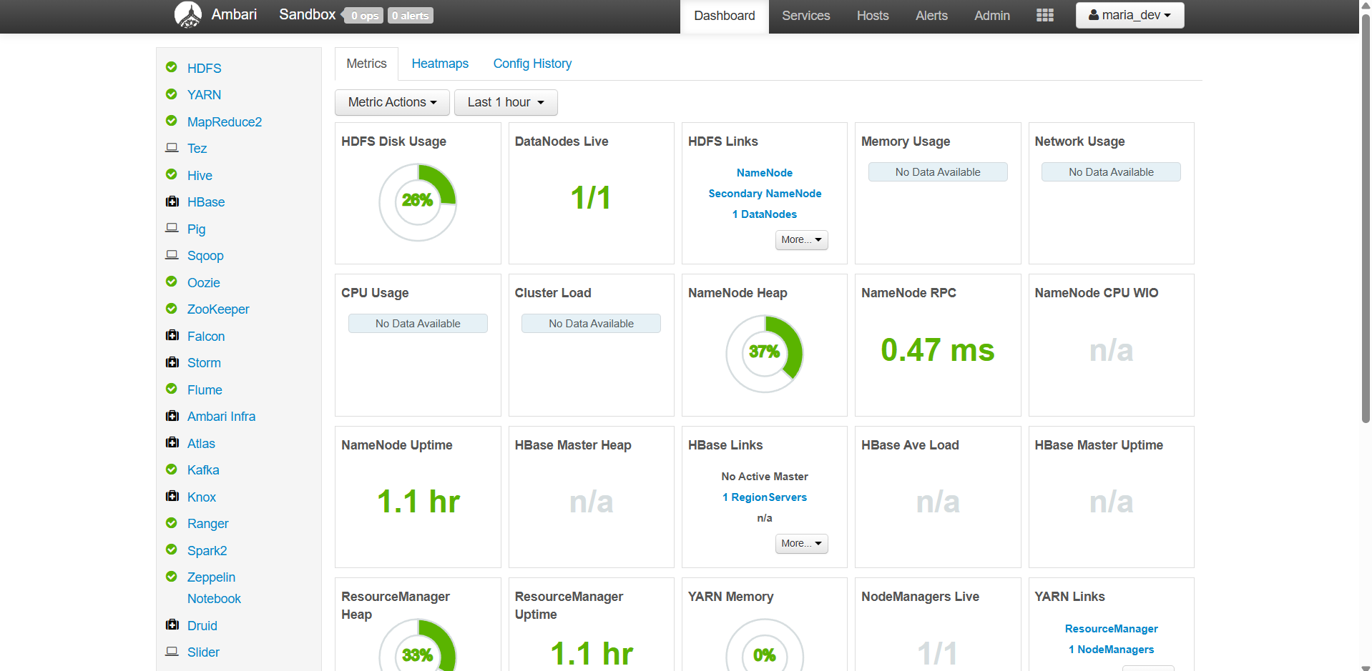

**2.1.2 Modificación de contraseñas** Para cambiar el password de forma simple en hortonworks, basta con:

**Acceder por SSH (http://localhost:4200/)**

Acceder por ssh a la máquina, por defecto las credenciales son: (usuario: root, clave: hadoop)

Usar la sentencia de para cambiar el password

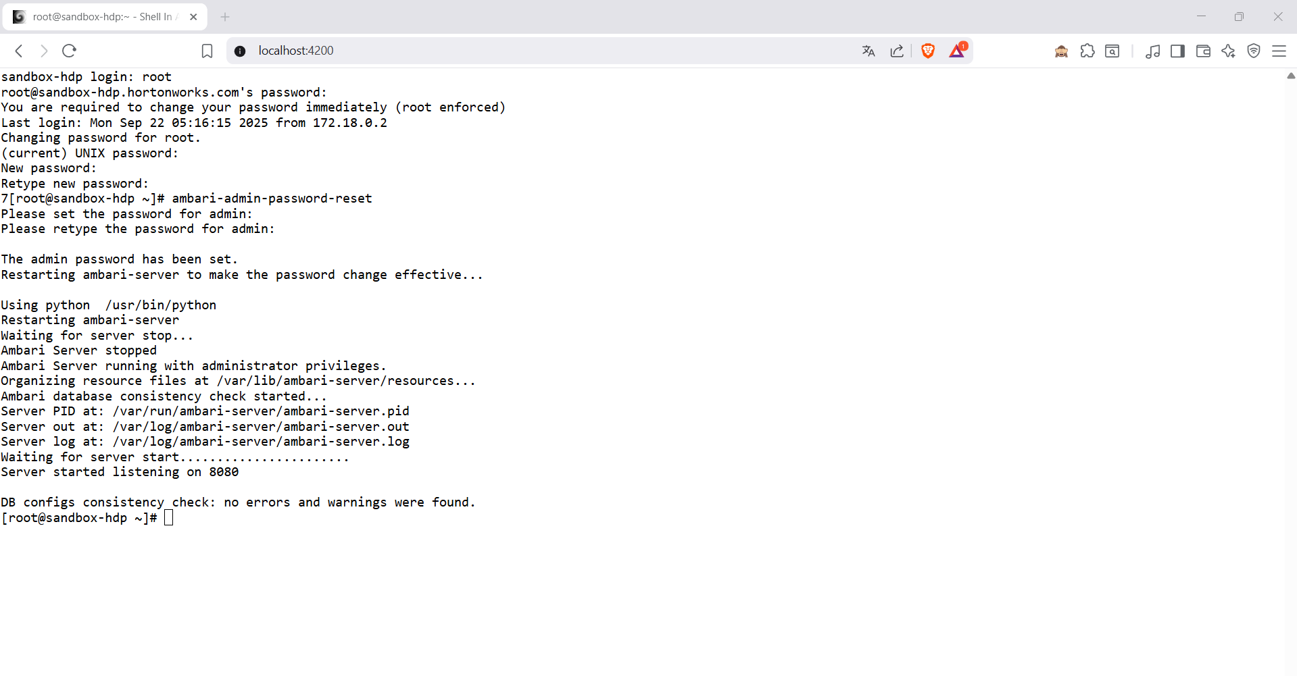ambari-admin-password-reset

**2.1.3 Comando hdfs dfs -ls /**

Lista el contenido del directorio raíz en HDFS. Equivalente a ls pero para el sistema de archivos distribuido de Hadoop. **2.1.4 Comando spark-shell –version**

Muestra la versión instalada de Apache Spark. Verifica compatibilidad sin iniciar la shell interactiva.

**2.1.5 Comando jps**

Muestra los procesos Java en ejecución. Esencial para monitorear servicios de Hadoop/Spark en el cluster.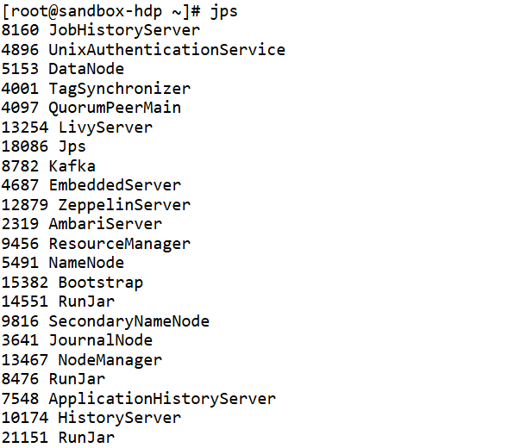

## **2.2 Diagrama de Arquitectura Inicial**

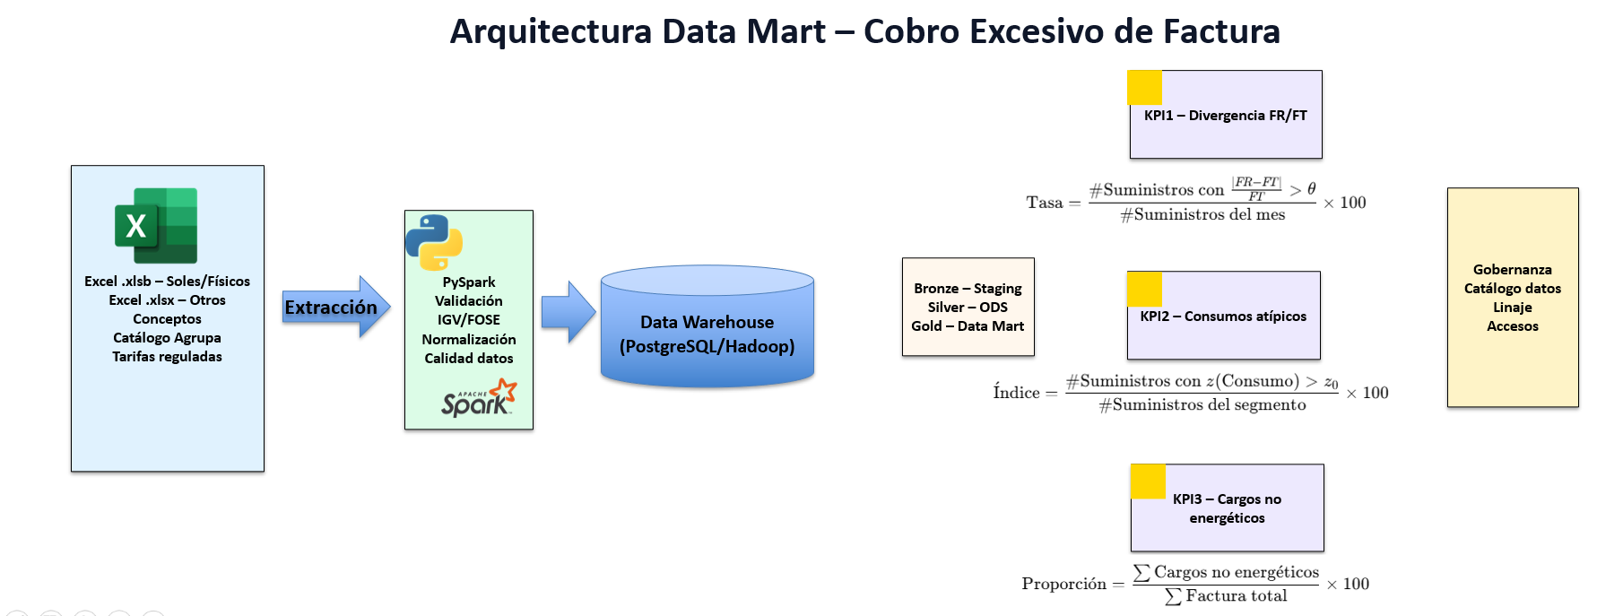

1. **Evidencia Técnica Detallada**
   1. **Servicio HDFS**

Sistema de almacenamiento distribuido que replica datos en múltiples nodos para garantizar tolerancia a fallos y alta disponibilidad.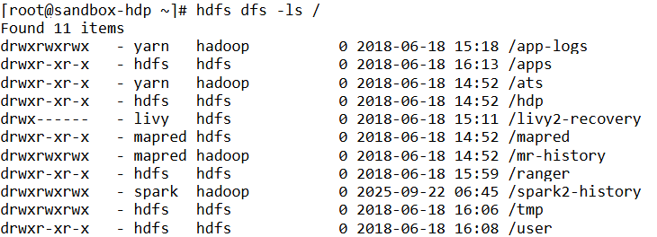

*Listado del raíz de HDFS con permisos, propietario, tamaño, fecha y ruta de cada ítem.*

* 1. **Servicio Hive**

Motor de consulta SQL sobre Hadoop que permite analizar grandes volúmenes de datos usando lenguaje similar a SQL (HiveQL) sin necesidad de programación compleja.

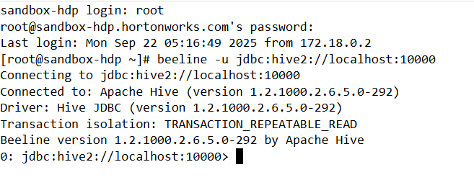

*Beeline conectado a HiveServer2; prompt 0: jdbc:hive2://localhost:10000> listo para consultas SQL*

* 1. **Servicio Spark**

Motor de procesamiento en memoria que ejecuta análisis de datos hasta 100x más rápido que MapReduce, soportando streaming, machine learning y procesamiento gráfico.

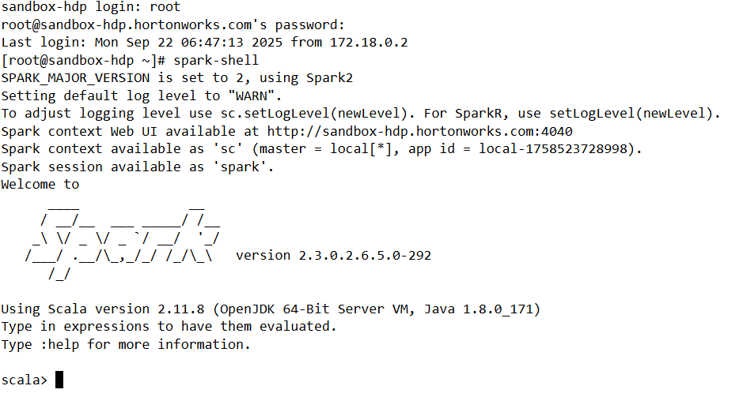

*REPL de Spark/Scala con spark y sc inicializados; enlace a la UI en http://<host>:4040*

1. **Bibliografía**

**Luz del Sur. (s. f.). *Nuestra empresa*.** [**https://www.luzdelsur.pe/es/InformacionCorporativa/NuestraEmpresa**](https://www.luzdelsur.pe/es/InformacionCorporativa/NuestraEmpresa)

**Bernabeu, R. D. (2009). *Data warehousing: Investigación y sistematización de conceptos – HEFESTO: Metodología propia para la construcción de un data warehouse*. Córdoba, Argentina.**

**UniversidadPerú. (s. f.). *Luz del Sur S.A.A.*** [**https://www.universidadperu.com/empresas/luz-sur-saa.php**](https://www.universidadperu.com/empresas/luz-sur-saa.php)